Начальная страница <- Документы/ Производство <- Наряд на производство

Печатная форма «Фактический расход при производстве»
Печатная форма «Фактический расход при производстве» позволяет вывести информацию о фактическом расходе продуктов, то есть о том, сколько ингредиентов пошло на то или иное блюдо с учетом всех выполненных замен.
Форма вызывается из проведенного документа «Наряд на производство» при выборе пункта «Фактический расход при производстве» меню кнопки « Печать».
Кнопка «Печать»
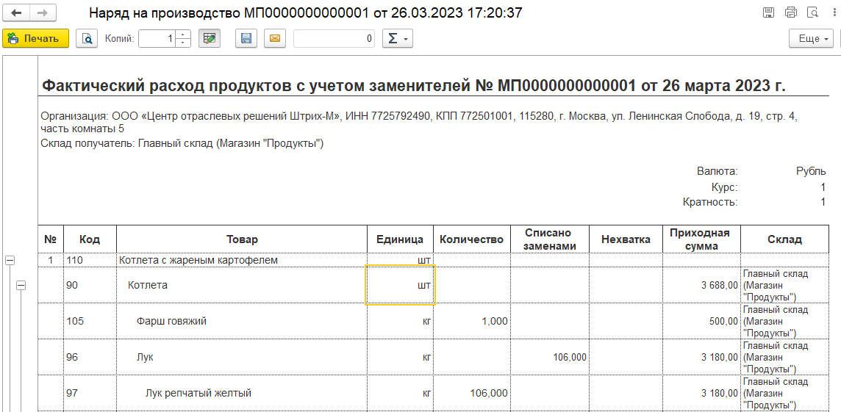Печатная форма «Фактический расход при производстве»
В заголовке печатной формы выводится номер и дата документа «Наряд на производство», на основании которого осуществляется формирование формы.
Если активирована функциональность «Права подписи документов» и назначен сотрудник (материально ответственное лицо) для подписи печатных форм документа «Наряд на производство», то в форму будет выведена расшифровка ФИО этого сотрудника. Так же может быть выведено факсимиле подписи и факсимиле печати фирмы.
Т.к. в форме выводятся реальные заменители, которые были использованы для приготовления блюда, то печатная форма может быть создана только для проведенного документа «Наряд на производство».
Для не проведенного документа печатная форма не генерируется с выводом стандартного сообщения.
Логика построения печатной формы - трехуровневая.
— На первом уровне выводятся блюда. Они нумеруются в колонке «№».
— На втором уровне выводятся блюда (полуфабрикаты) из которых состоит блюдо первого уровня. Если у блюда первого уровня нет полуфабрикатов, то второй уровень не задействуется.
— На третьем уровне выводятся ингредиенты и используемые заменители. Ингредиенты, выводятся в строке с одинарным отступом, заменители ингредиента выводятся с отступом относительно основного ингредиента.
При желании состав полуфабриката второго уровня можно свернуть — будет выведено название полуфабриката, приходная сумма и склад.
Колонки печатной формы:
- «№» — номер блюда в табличной части «Блюда» документа «Наряд на производство»;
- «Код» — код блюда/ингредиента в справочнике «Номенклатура»;
- «Товар» — номенклатура. Выводится блюдо/ингредиент/заменитель ингредиента и характеристика, если учет по номенклатуре ведется в разрезе дополнительных характеристик;
- «Единица» — выводится базовая единица измерения номенклатуры;
- «Количество» — количество РЕАЛЬНОГО расхода номенклатуры. Все количества выводятся в БАЗОВЫХ единицах. Для номенклатуры, которая была заменена выводится пустое поле;
- «Списано заменами» — выводится информация о том, какое количество ингредиента списано заменами. Это значение будет продублировано ниже при выводе количества, использованного заменителя;
- «Нехватка» —выводится недовложение ингредиента;
- «Приходная сумма» — выводится приходная сумма блюда или списанных ингредиентов;
- «Склад » — выводится склад поступления блюда и склад, откуда был списан ингредиент или его заменитель.

